Resolución del Pleno del Instituto de Transparencia, Acceso a la Información Pública y Protección de Datos Personales del Estado de México y Municipios, con domicilio en Metepec, Estado de México, a veinticinco de septiembre de dos mil diecinueve.

VISTO el expediente electrónico formado con motivo del recurso de revisión número 06145/INFOEM/IP/RR/2019, interpuesto por la C. xxxxxxxxxxxxxxxxxxxxxxxxx en lo sucesivo La Recurrente, en contra de la respuesta de la Fiscalía General de Justicia del Estado de México, en lo subsecuente El Sujeto Obligado, se procede a dictar la presente resolución.

A N T E C E D E N T E S D E L A S U N T O
PRIMERO. De la Solicitud de Información.
Con fecha dieciocho de junio de dos mil diecinueve, el recurrente, presentó a través del Sistema de Acceso a la Información Mexiquense (SAIMEX) ante el sujeto obligado, solicitud de acceso a la información pública, registrada bajo el número de expediente 00540/FGJ/IP/2019, mediante la cual solicitó información en el tenor siguiente:
“Por medio de la presente solicito la siguiente información. A) Fecha desde la cual se tipificó el maltrato animal como delito en la entidad mexiquense. B) A partir de esa fecha, cuántas denuncias por maltrato animal han sido iniciadas por la FGJEM. En qué municipios y fechas. C) De ese total de denuncias y carpetas de investigación iniciadas, conocer en cuántas se logró la detención del presunto responsable. D) Conocer cuáles son las sanciones y multas por el delito de maltrato animal vigentes. E) Conocer cuántas personas han sido sentenciadas por maltrato animal en la entidad.” [Sic]

Haciéndose constar que del acuse de la solicitud de información contenida en el expediente electrónico del SAIMEX, se aprecia que el recurrente eligió como modalidad de entrega de información solicitada “a través del SAIMEX”

SEGUNDO. De la respuesta del sujeto obligado.
En el expediente electrónico formado en el sistema SAIMEX, se aprecia que en fecha nueve de julio de dos mil diecinueve el sujeto obligado emitió la respuesta a la solicitud de información en donde medularmente se refiere lo siguiente:
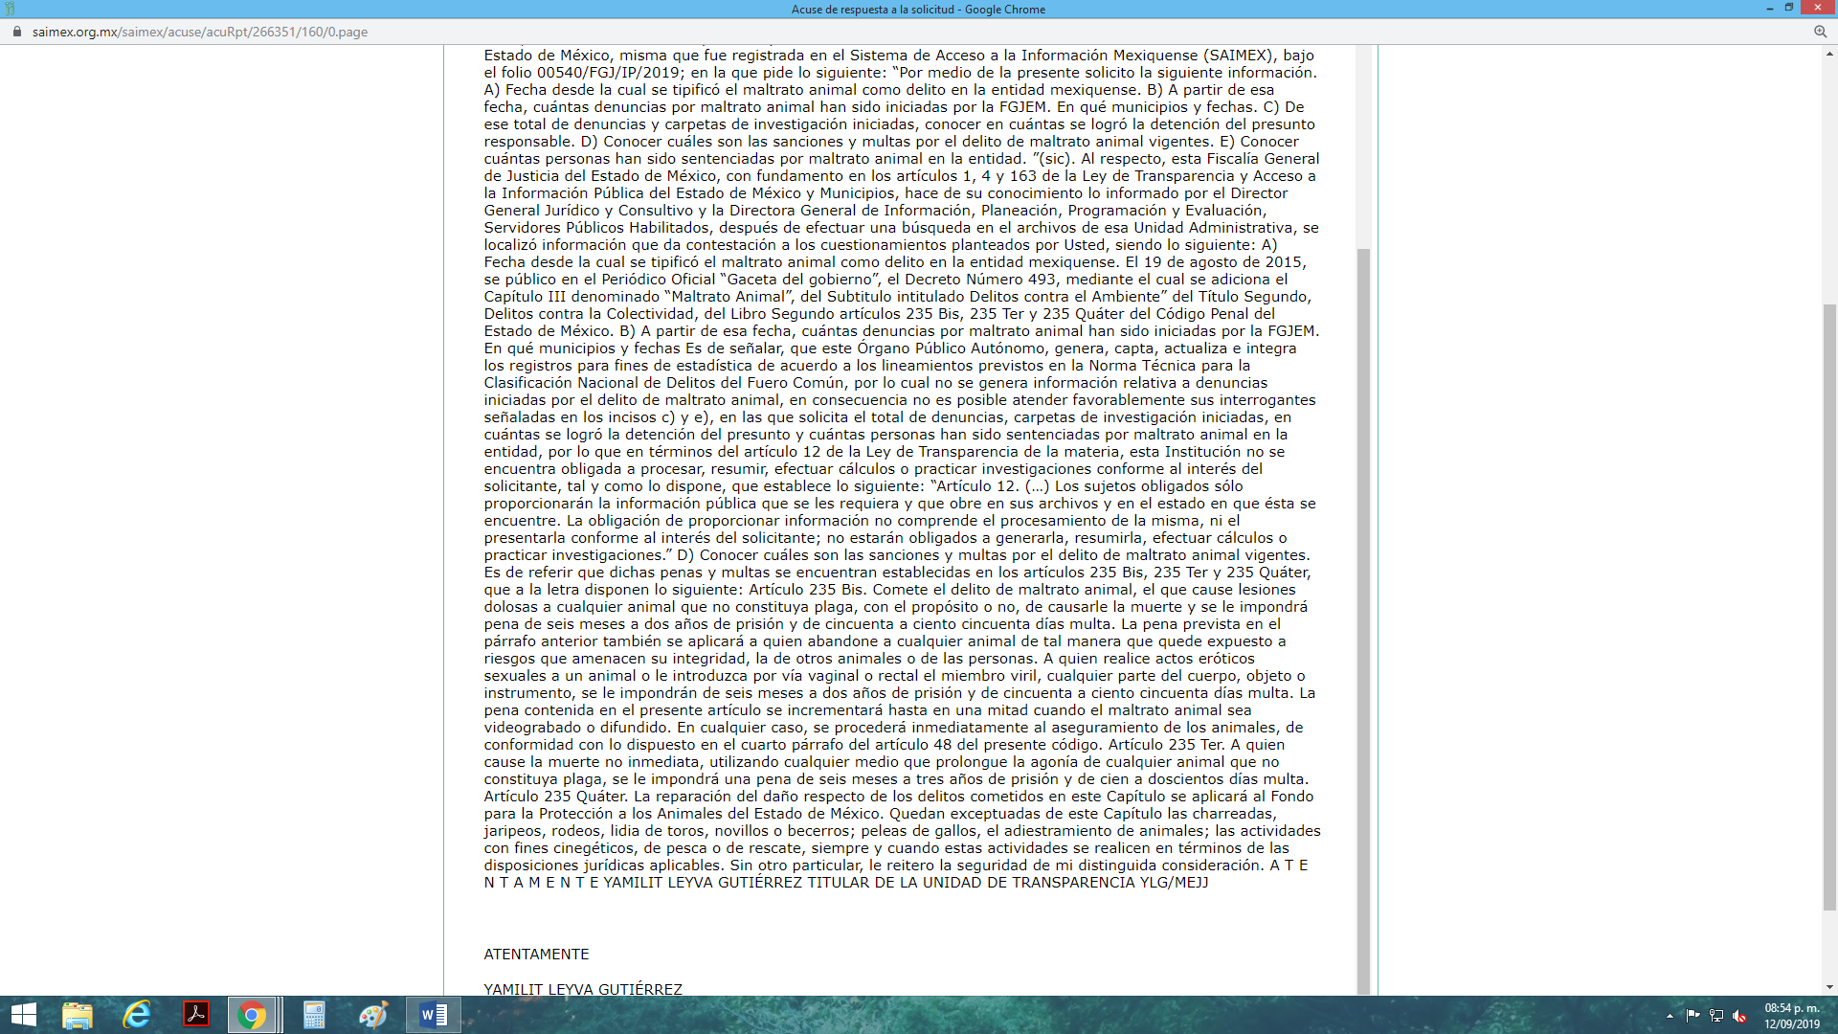

TERCERO. Del recurso de revisión.
Inconforme con la respuesta del sujeto obligado, la recurrente interpuso el recurso de revisión, en fecha nueve de julio de los corrientes, el cual fue registrado en el sistema electrónico SAIMEX, con el expediente número 06145/INFOEM/IP/RR/2019, en el cual arguye, las siguientes manifestaciones:
Acto Impugnado:

“No fue proporcionada la información solicitada. "[Sic]

Razones o Motivos de Inconformidad:

“No fue entregada la información solicitada.” [Sic]

CUARTO. Del turno del recurso de revisión.
Medio de impugnación que le fue turnado a la Comisionada Zulema Martínez Sánchez, por medio del sistema electrónico en términos del arábigo 185 fracción I de la Ley de Transparencia y Acceso a la información Pública del Estado de México y Municipios, del cual recayó acuerdo de admisión en fecha veintinueve de julio de dos mil diecinueve, determinándose en él, un plazo de siete días para que las partes manifestaran lo que a su derecho corresponda en términos del numeral ya citado.

QUINTO. De la etapa de instrucción.
Una vez abierta la etapa de instrucción, se observa que el sujeto obligado rindió el informe justificado correspondiente en fecha cinco de agosto del año en curso, en donde medularmente, dicha autoridad proporciona las sentencias condenatorias por el delito de maltrato animal. Por su parte la recurrente fue omisa en realizar manifestaciones o en ofrecer medio de prueba alguno.
Por lo que se decretó el cierre de instrucción mediante proveído de fecha dieciocho de septiembre dos mil diecinueve.
Así, en fecha nueve de septiembre del año en curso se amplió el plazo para dictar resolución, en términos del artículo 181 de la Ley de Transparencia y Acceso a la Información Pública del Estado de México y Municipios.

C O N S I D E R A N D O
PRIMERO. De la competencia.
Este Instituto de Transparencia, Acceso a la Información Pública y Protección de Datos Personales del Estado de México, es competente para conocer y resolver el presente recurso de revisión interpuesto por el recurrente conforme a lo dispuesto en los artículos 6, apartado A, fracción IV de la Constitución Política de los Estados Unidos Mexicanos, 5, párrafos vigésimo segundo, vigésimo tercero y vigésimo cuarto, fracción IV de la Constitución Política del Estado Libre y Soberano de México, 1, 2 fracción II, 13, 29, 36 fracciones II y III, 176, 178, 179 fracción V, 181 párrafo tercero, 182, 185, 188 y 194 de la Ley de Transparencia y Acceso a la Información Pública del Estado de México y Municipios, 9 fracciones I, XXIV, 11 y 14 fracción I del Reglamento Interior del Instituto de Transparencia, Acceso a la Información Pública y Protección de Datos Personales del Estado de México.

SEGUNDO. Sobre los alcances del recurso de revisión.
Derivado de la impugnación realizada, es menester señalar que el recurso de revisión inmerso en la Ley de Transparencia vigente en la entidad, tiene el fin y alcance que señalan los numerales 176, 179, 181 párrafo cuarto, 194 y 195 y demás aplicables de la Ley de Transparencia y Acceso a la Información Pública del Estado de México y Municipios vigente, el cual será analizado conforme a las actuaciones que obren en el expediente electrónico, con la finalidad de reparar cualquier posible afectación al derecho de acceso a la información pública y garantizando el principio rector de máxima publicidad.

TERCERO. Del estudio de las causas de improcedencia y sobreseimiento.
En el procedimiento de acceso a la información y de los medios de impugnación de la materia, se advierten diversos supuestos de procedibilidad que deben estudiarse con la finalidad de dar cumplimiento a los principios de legalidad y objetividad inmersos en el artículo 9 de Ley de Transparencia y Acceso a la Información Pública del Estado de México y Municipios, en correlación con la seguridad jurídica que debe generar lo actuado ante este Organismo garante.

Siendo una facultad legal entrar al estudio de las causas de improcedencia que hagan valer las partes o que se adviertan de oficio por este Resolutor debe ser objeto de análisis previo al estudio de fondo del asunto; presupuestos procesales de inicio o trámite de un proceso, dotando de seguridad jurídica las resoluciones, máxime que se trata de una figura procesal adoptada en la ley de la materia, la cual permite dilucidar alguna causal que impida el estudio y resolución, cuando una vez admitido el recurso de revisión se advierta una causa de improcedencia que permita sobreseerlo, sin estudiar el fondo del asunto.

Estudio oficioso o a petición de parte que no son incompatibles con el derecho de acceso a la justicia, ya que éste no se coarta por regular causas de improcedencia y sobreseimiento con tales fines.

En primer término es necesario hacer alusión a las solicitudes de información ya que de ellas deriva por un lado al procedimiento de acceso a la información ante el sujeto obligado, y por otro lado la materia sobre la que versara el recurso de revisión ante este Órgano Garante; se resalta la innegable necesidad de interpretar el texto de las solicitudes, porque no se podría entender el derecho de acceso a la información sin la existencia de solicitudes de información a la luz de su interpretación ya que ésta es la fuente de la materia objeto de la transparencia específica en cada recurso de revisión; es decir, no podemos establecer una materia o un tema como objeto de derecho de acceso a la información, si de la solicitud no se entiende o no se precisan temas o materias objetivas; por ello es de notoria importancia el trabajo de interpretación que se le dé a las solicitudes de información, ya que el sujeto obligado puede considerar una circunstancia en particular diversa a la que el particular objetivamente requiere.

Ya que el planteamiento del problema es de toral importancia, a efecto de determinar la intención o voluntad de la recurrente a la luz de la interpretación de las solicitudes de información, y que puede generar de forma objetiva y material el sujeto obligado que se relacione con esa intención, respecto del presente asunto se realiza a continuación.

La Ley de Transparencia de la entidad, en su artículo 192 contempla la figura jurídica del sobreseimiento, y específicamente en sus hipótesis inmersas en la fracción III refieren que se sobreseerá el asunto cuando el sujeto obligado responsable del acto lo modifique o revoque de tal manera que el recurso de revisión quede sin materia o admitido el recurso de revisión, aparezca alguna causal de improcedencia en los términos de la presente Ley.

Bajo esa línea, con la finalidad de determinar si se modificó o revocó el acto u omisión del sujeto obligado, para el efecto de que quede sin materia el recurso de revisión, es necesario realizar una valoración de la información remitida en informe justificado y determinar si dicha consecuencia se subsume en el presupuesto procesal que establecen las fracciones III y IV del artículo 192 de la Ley de Transparencia y Acceso a la Información Pública del Estado de México y Municipios, a efecto de generar certeza jurídica sobre la satisfacción del derecho de acceso a la información accionado por el particular, sirviendo para tales efectos las siguientes líneas argumentativas.

Así, tenemos en un primer plano de estudio el texto de la solicitud de información, que fue plasmada por el recurrente a través de los siguientes requerimientos:

“Por medio de la presente solicito la siguiente información. A) Fecha desde la cual se tipificó el maltrato animal como delito en la entidad mexiquense. B) A partir de esa fecha, cuántas denuncias por maltrato animal han sido iniciadas por la FGJEM. En qué municipios y fechas. C) De ese total de denuncias y carpetas de investigación iniciadas, conocer en cuántas se logró la detención del presunto responsable. D) Conocer cuáles son las sanciones y multas por el delito de maltrato animal vigentes. E) Conocer cuántas personas han sido sentenciadas por maltrato animal en la entidad..” [Sic]

En ese orden de ideas y ante los requerimientos planteados por la entonces solicitante, el sujeto obligado, respondió a cada uno de la siguiente manera:

“Fecha desde la cual se tipificó el maltrato animal como delito en la entidad mexiquense”

El 19 de agosto de 2015, se público en el Periódico Oficial “Gaceta del gobierno”, el Decreto Número 493, mediante el cual se adiciona el Capítulo III denominado “Maltrato Animal”, del Subtitulo intitulado Delitos contra el Ambiente” del Título Segundo, Delitos contra la Colectividad, del Libro Segundo artículos 235 Bis, 235 Ter y 235 Quáter del Código Penal del Estado de México.

“cuántas denuncias por maltrato animal han sido iniciadas por la FGJEM. En qué municipios y fechas”

Es de señalar, que este Órgano Público Autónomo, genera, capta, actualiza e integra los registros para fines de estadística de acuerdo a los lineamientos previstos en la Norma Técnica para la Clasificación Nacional de Delitos del Fuero Común, por lo cual no se genera información relativa a denuncias iniciadas por el delito de maltrato animal, en consecuencia no es posible atender favorablemente sus interrogantes señaladas en los incisos c) y e), en las que solicita el total de denuncias, carpetas de investigación iniciadas, en cuántas se logró la detención del presunto y cuántas personas han sido sentenciadas por maltrato animal en la entidad, por lo que en términos del artículo 12 de la Ley de Transparencia de la materia, esta Institución no se encuentra obligada a procesar, resumir, efectuar cálculos o practicar investigaciones conforme al interés del solicitante…

“De ese total de denuncias y carpetas de investigación iniciadas, conocer en cuántas se logró la detención del presunto responsable”

Es de señalar, que este Órgano Público Autónomo, genera, capta, actualiza e integra los registros para fines de estadística de acuerdo a los lineamientos previstos en la Norma Técnica para la Clasificación Nacional de Delitos del Fuero Común, por lo cual no se genera información relativa a denuncias iniciadas por el delito de maltrato animal, en consecuencia no es posible atender favorablemente sus interrogantes señaladas en los incisos c) y e), en las que solicita el total de denuncias, carpetas de investigación iniciadas, en cuántas se logró la detención del presunto y cuántas personas han sido sentenciadas por maltrato animal en la entidad, por lo que en términos del artículo 12 de la Ley de Transparencia de la materia, esta Institución no se encuentra obligada a procesar, resumir, efectuar cálculos o practicar investigaciones conforme al interés del solicitante…

“Conocer cuáles son las sanciones y multas por el delito de maltrato animal vigentes”

Es de referir que dichas penas y multas se encuentran establecidas en los artículos 235 Bis, 235 Ter y 235 Quáter, que a la letra disponen lo siguiente: Artículo 235 Bis. Comete el delito de maltrato animal, el que cause lesiones dolosas a cualquier animal que no constituya plaga, con el propósito o no, de causarle la muerte y se le impondrá pena de seis meses a dos años de prisión y de cincuenta a ciento cincuenta días multa. La pena prevista en el párrafo anterior también se aplicará a quien abandone a cualquier animal de tal manera que quede expuesto a riesgos que amenacen su integridad, la de otros animales o de las personas. A quien realice actos eróticos sexuales a un animal o le introduzca por vía vaginal o rectal el miembro viril, cualquier parte del cuerpo, objeto o instrumento, se le impondrán de seis meses a dos años de prisión y de cincuenta a ciento cincuenta días multa. La pena contenida en el presente artículo se incrementará hasta en una mitad cuando el maltrato animal sea videograbado o difundido. En cualquier caso, se procederá inmediatamente al aseguramiento de los animales, de conformidad con lo dispuesto en el cuarto párrafo del artículo 48 del presente código. Artículo 235 Ter. A quien cause la muerte no inmediata, utilizando cualquier medio que prolongue la agonía de cualquier animal que no constituya plaga, se le impondrá una pena de seis meses a tres años de prisión y de cien a doscientos días multa. Artículo 235 Quáter. La reparación del daño respecto de los delitos cometidos en este Capítulo se aplicará al Fondo para la Protección a los Animales del Estado de México. Quedan exceptuadas de este Capítulo las charreadas, jaripeos, rodeos, lidia de toros, novillos o becerros; peleas de gallos, el adiestramiento de animales; las actividades con fines cinegéticos, de pesca o de rescate, siempre y cuando estas actividades se realicen en términos de las disposiciones jurídicas aplicables.

“Conocer cuántas personas han sido sentenciadas por maltrato animal en la entidad.”

Es de señalar, que este Órgano Público Autónomo, genera, capta, actualiza e integra los registros para fines de estadística de acuerdo a los lineamientos previstos en la Norma Técnica para la Clasificación Nacional de Delitos del Fuero Común, por lo cual no se genera información relativa a denuncias iniciadas por el delito de maltrato animal, en consecuencia no es posible atender favorablemente sus interrogantes señaladas en los incisos c) y e), en las que solicita el total de denuncias, carpetas de investigación iniciadas, en cuántas se logró la detención del presunto y cuántas personas han sido sentenciadas por maltrato animal en la entidad, por lo que en términos del artículo 12 de la Ley de Transparencia de la materia, esta Institución no se encuentra obligada a procesar, resumir, efectuar cálculos o practicar investigaciones conforme al interés del solicitante…

Así las cosas, la respuesta proporcionada por el sujeto obligado le resulto desfavorable al particular, por lo tanto, en medio de defensa respectivo, promovió el medio de impugnación que hoy nos ocupa, argumentando como razones o motivos de inconformidad lo siguiente:

“No fue entregada la información solicitada.”

Ante la promoción de dicho medio de impugnación, el sujeto obligado remitió a través de la etapa de manifestaciones, el informe justificado correspondiente, ello en el sentido siguiente:

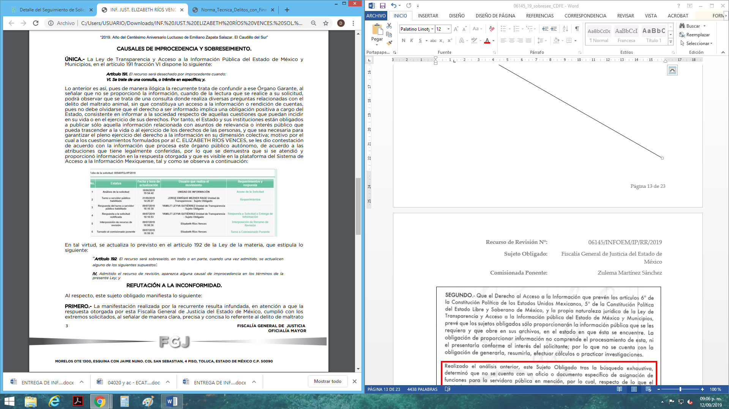

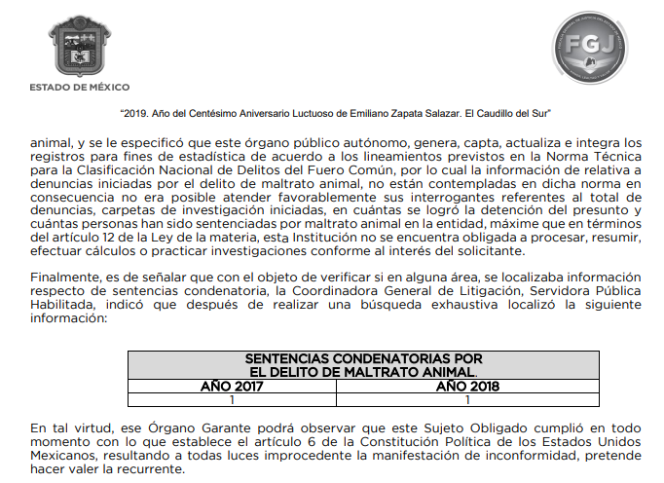

Por tal situación, resulta necesario precisar en el cuerpo del estudio, si la información remitida mediante respuesta, en conjunto con la proporcionada en el informe justificado anteriormente inserto, colman con las pretensiones del recurrente, ello, apegándose en todo momento a los principios de máxima publicidad, certeza e imparcialidad, consagrados en el artículo 9 de la Ley de Transparencia y Acceso a la Información Pública del Estado de México y Municipios.

En primer punto tenemos que la Ley de Transparencia y Acceso a la Información Pública del Estado de México y Municipios, prevé en su artículo 23, lo siguiente:

Artículo 23. Son sujetos obligados a transparentar y permitir el acceso a su información y proteger los datos personales que obren en su poder:

I. El Poder Ejecutivo del Estado de México, las dependencias, organismos auxiliares, órganos, entidades, fideicomisos y fondos públicos, así como la Procuraduría General de Justicia;
II. El Poder Legislativo del Estado, los organismos, órganos y entidades de la Legislatura y sus dependencias;
III. El Poder Judicial, sus organismos, órganos y entidades, así como el Consejo de la Judicatura del Estado;
IV. Los ayuntamientos y las dependencias, organismos, órganos y entidades de la administración municipal;
V. Los órganos autónomos;
VI. Los tribunales administrativos y autoridades jurisdiccionales en materia laboral;
VII. Los partidos políticos y agrupaciones políticas, en los términos de las disposiciones aplicables;
VIII. Los fideicomisos y fondos públicos que cuenten con financiamiento público, parcial o total, o con participación de entidades de gobierno;
IX. Los sindicatos que reciban y/o ejerzan recursos públicos en el ámbito estatal y municipal;
X. Cualquier persona física o jurídico colectiva que reciba y ejerza recursos públicos en el ámbito estatal o municipal; y
XI. Cualquier otra autoridad, entidad, órgano u organismo de los poderes estatal o municipal, que reciba recursos públicos.

Los sujetos obligados deberán hacer pública toda aquella información relativa a los montos y las personas a quienes entreguen, por cualquier motivo, recursos públicos, así como los informes que dichas personas les entreguen sobre el uso y destino de dichos recursos.
Los servidores públicos deberán transparentar sus acciones así como garantizar y respetar el derecho de acceso a la información pública.

Es así que, conforme a los preceptos legales citados, se desprende que el derecho de acceso a la información pública es un derecho individual que puede ser ejercido ante cualquier autoridad, entidad, órgano u organismo, tanto federales, como estatales, de la Ciudad de México, o Municipales, con el fin de que los particulares conozcan toda aquella información que es considerada como pública.

Ahora bien, en primer punto se considera que el sujeto obligado desde la respuesta primigenia le proporcionó a la recurrente la fecha desde la cual se tipifico el maltrato animal como delito, así como las sanciones o multas que resultan aplicables por el mismo delito, por lo tanto dichos puntos han sido colmados por dicha autoridad.

Por otro lado tenemos que el sujeto obligado mediante el informe justificado, manifestó que si bien no genera datos estadísticos sobre el delito por maltrato animal, la Coordinadora General de Litigación, después de haber realizado una búsqueda exhaustiva y razonable dentro de los archivos respectivos, localizó que en los años 2017 y 2018 en cada uno de estos hubo una sentencia condenatoria por el delito de maltrato animal.

En ese orden de ideas, el sujeto obligado, por cuanto hace a los requerimientos faltantes, manifestó que si bien dicha autoridad genera, capta, actualiza e integra registros para fines de estadística, de acuerdo a los lineamientos previstos en la Norma Técnica para la Clasificación Nacional de Delitos del Fuero Común, la información relativa a denuncias iniciadas por el delito de maltrato animal, no se encuentran contempladas en dicha norma, por lo tanto se encuentra imposibilitado en proporcionar los datos señalados por la recurrente.

En ese sentido de una búsqueda dentro de lo establecido en los Lineamientos señalados por el sujeto obligado, encontramos que efectivamente, dicha normatividad tiene como finalidad lo siguiente:

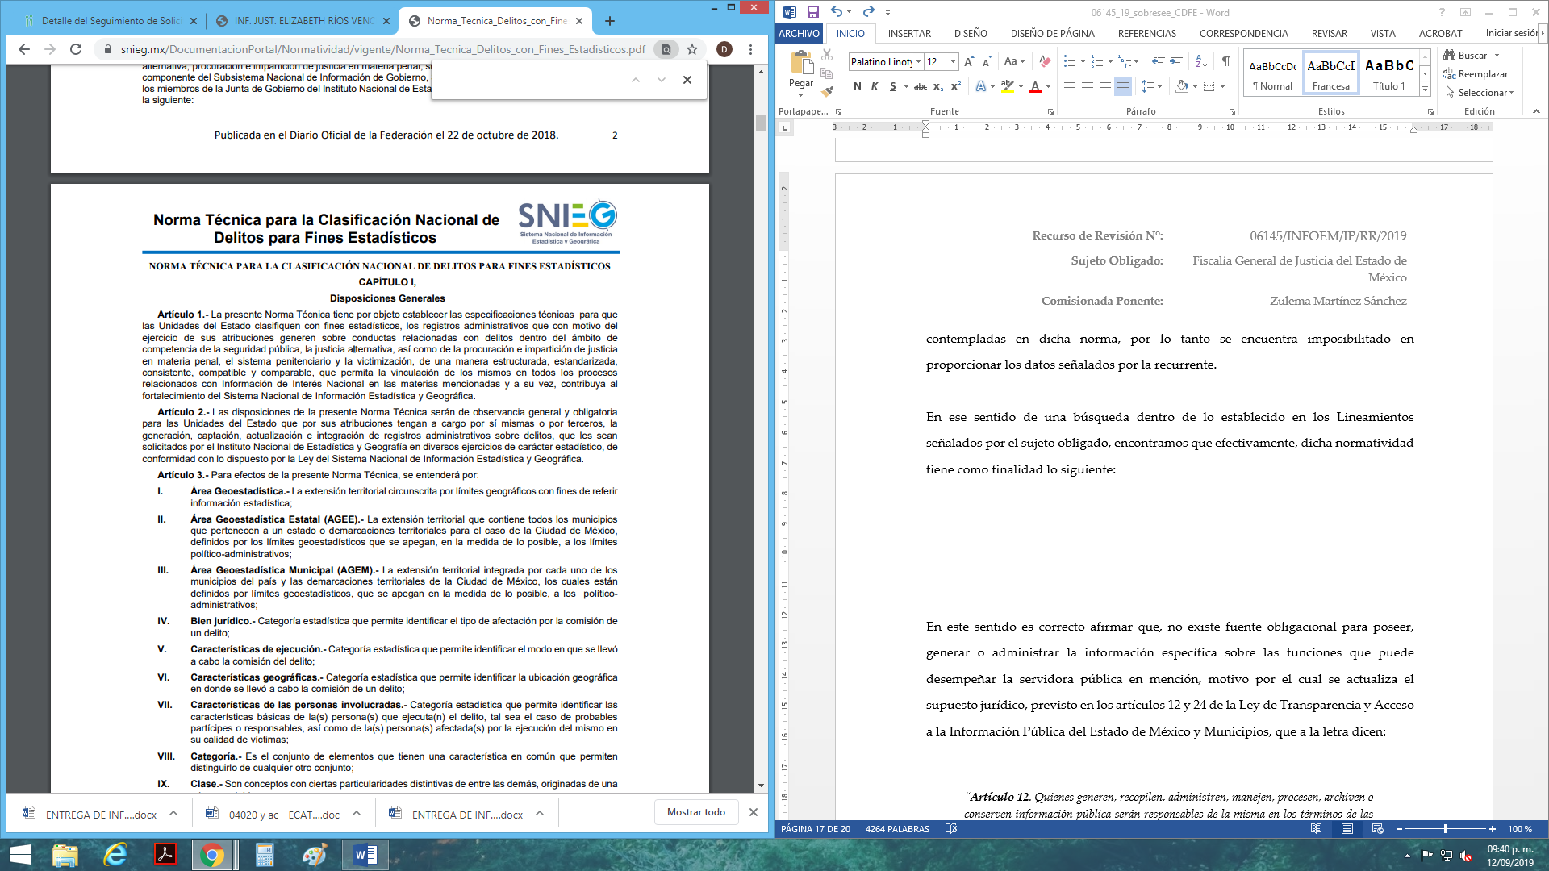

En ese sentido, podemos advertir que, efectivamente la normatividad en referencia, tiene como finalidad establecer las especificaciones técnicas para que las Unidades del Estado clasifiquen con fines estadísticos, los registros administrativos que se generen en el ejercicio de sus atribuciones.

Aunado a lo anterior, cabe señalar que lo manifestado por el sujeto obligado en su informe justificado, tiene completa certeza y sustento, ya que efectivamente la norma en referencia no tiene contemplado el delito de maltrato animal, por ende el sujeto obligado no se encuentra constreñido a generar, poseer o administrar los datos estadísticos a los que la recurrente pretende acceder.

Sin embargo en aras de garantizar el acceso a la información de la particular, el sujeto obligado hizo de su conocimiento los datos de los años 2017 y 2018 referentes al número de sentencias condenatorias por el multicitado delito.

En este sentido es correcto afirmar que, no existe fuente obligacional para poseer, generar o administrar la información específica sobre los datos estadísticos solicitados, motivo por el cual se actualiza el supuesto jurídico, previsto en los artículos 12 y 24 de la Ley de Transparencia y Acceso a la Información Pública del Estado de México y Municipios, que a la letra dicen:

“Artículo 12. Quienes generen, recopilen, administren, manejen, procesen, archiven o conserven información pública serán responsables de la misma en los términos de las disposiciones jurídicas aplicables.

Los sujetos obligados sólo proporcionarán la información pública que se les requiera y que obre en sus archivos y en el estado en que ésta se encuentre. La obligación de proporcionar información no comprende el procesamiento de la misma, ni el presentarla conforme al interés del solicitante; no estarán obligados a generarla, resumirla, efectuar cálculos o practicar investigaciones.

Artículo 24. Para el cumplimiento de los objetivos de esta Ley, los sujetos obligados deberán cumplir con las siguientes obligaciones, según corresponda, de acuerdo a su naturaleza:
…
Los sujetos obligados solo proporcionarán la información pública que generen, administren o posean en el ejercicio de sus atribuciones.”

En ese sentido, no es posible ordenar al sujeto obligado a que presente la información conforme al interés del solicitante, en el que se vea obligado a efectuar cálculos, practicar investigaciones o en su caso procesar la información con la que cuenta.

Por consiguiente, es posible dilucidar que el presente medio de impugnación ha quedado sin materia, con base a la información proporcionada mediante el informe justificado, proporcionado por el sujeto obligado.

De igual forma resulta congruente invocar lo que establece el criterio 31/10 del Instituto Federal de Acceso a la Información y Protección de Datos, ahora Instituto Nacional de Transparencia, Acceso a la Información y Protección de Datos Personales que a la letra dice:
El Instituto Federal de Acceso a la Información y Protección de Datos no cuenta con facultades para pronunciarse respecto de la veracidad de los documentos proporcionados por los sujetos obligados. El Instituto Federal de Acceso a la Información y Protección de Datos es un órgano de la Administración Pública Federal con autonomía operativa, presupuestaria y de decisión, encargado de promover y difundir el ejercicio del derecho de acceso a la información; resolver sobre la negativa de las solicitudes de acceso a la información; y proteger los datos personales en poder de las dependencias y entidades. Sin embargo, no está facultado para pronunciarse sobre la veracidad de la información proporcionada por las autoridades en respuesta a las solicitudes de información que les presentan los particulares, en virtud de que en los artículos 49 y 50 de la Ley Federal de Transparencia y Acceso a la Información Pública Gubernamental no se prevé una causal que permita al Instituto Federal de Acceso a la Información y Protección de Datos conocer, vía recurso revisión, al respecto.

Por lo anterior este Órgano Garante no tiene facultades para dudar de la veracidad de la información que los sujetos obligados remiten, a efecto de colmar con el derecho de acceso a la información de los particulares.

Así en mérito de lo antes expuesto y fundado es de resolverse y,
--------------------------------------------------------------------------------------------------------------------------------------------------------------------------------------------------------------------------------
----------------------------------------------------------------------------------------------------------------
----------------------------------------------------------------------------------------------------------------
----------------------------------------------------------------------------------------------------------------
----------------------------------------------------------------------------------------------------------------
----------------------------------------------------------------------------------------------------------------
----------------------------------------------------------------------------------------------------------------
SE RESUELVE
PRIMERO. Se SOBRESEE el recurso de revisión número 06145/INFOEM/IP/RR/2019, porque al modificar la respuesta el recurso de revisión quedó sin materia en términos del Considerando TERCERO de la presente resolución.
SEGUNDO. Notifíquese, vía SAIMEX, la presente resolución al Titular de la Unidad de Transparencia del sujeto obligado, para su conocimiento.
TERCERO. Notifíquese la presente resolución al recurrente y hágase de su conocimiento que de conformidad con lo establecido en el artículo 196 de la Ley de Transparencia y Acceso a la Información Pública del Estado de México y Municipios, podrá promover el Juicio de Amparo en los términos de las leyes aplicables.

ASÍ LO RESUELVE, POR UNANIMIDAD DE VOTOS EL PLENO DEL INSTITUTO DE TRANSPARENCIA, ACCESO A LA INFORMACIÓN PÚBLICA Y PROTECCIÓN DE DATOS PERSONALES DEL ESTADO DE MÉXICO Y MUNICIPIOS, CONFORMADO POR LOS COMISIONADOS ZULEMA MARTÍNEZ SÁNCHEZ, EVA ABAID YAPUR, JOSÉ GUADALUPE LUNA HERNÁNDEZ, JAVIER MARTÍNEZ CRUZ Y LUIS GUSTAVO PARRA NORIEGA CON AUSENCIA JUSTIFICADA, EN LA TRIGÉSIMA QUINTA SESIÓN ORDINARIA CELEBRADA EL VEINTICINCO DE SEPTIEMBRE DE DOS MIL DIECINUEVE, ANTE EL SECRETARIO TÉCNICO DEL PLENO, ALEXIS TAPIA RAMÍREZ

Zulema Martínez Sánchez
Comisionada Presidenta
(Rúbrica).

José Guadalupe Luna Hernández
Comisionado
(Rúbrica).
Eva Abaid Yapur
Comisionada
(Rúbrica).

Luis Gustavo Parra Noriega
Comisionado
(Ausencia Justificada).

Javier Martínez Cruz
Comisionado
(Rúbrica).

Alexis Tapia Ramírez
Secretario Técnico del Pleno
(Rúbrica).

Esta hoja corresponde a la resolución de fecha veinticinco de septiembre de dos mil diecinueve, emitida en el recurso de revisión 06145/INFOEM/IP/RR/2019.
OSAM/CDFE

IMPROCEDENCIA Y SOBRESEIMIENTO EN EL JUICIO DE AMPARO. LAS CAUSAS PREVISTAS EN LOS ARTÍCULOS 73 Y 74 DE LA LEY DE LA MATERIA, RESPECTIVAMENTE, NO SON INCOMPATIBLES CON EL ARTÍCULO 25.1 DE LA CONVENCIÓN AMERICANA SOBRE DERECHOS HUMANOS. Del examen de compatibilidad de los artículos 73 y 74 de la Ley de Amparo con el artículo 25.1 de la Convención Americana sobre Derechos Humanos no se advierte que el derecho interno desatienda los estándares que pretenden proteger los derechos humanos en dicho tratado, por regular causas de improcedencia y sobreseimiento que impiden abordar el estudio de fondo del asunto en el juicio de amparo, en virtud de que el propósito de condicionar el acceso a los tribunales para evitar un sobrecargo de casos sin mérito, es en sí legítimo, por lo que esa compatibilidad, en cuanto a los requisitos para la admisibilidad de los recursos dependerá, en principio, de los siguientes criterios: no pueden ser irracionales ni de tal naturaleza que despojen al derecho de su esencia, ni discriminatorios y, en el caso, la razonabilidad de esas causas se justifica por la viabilidad de que una eventual sentencia concesoria tenga un ámbito de protección concreto y no entre en conflicto con el orden jurídico, no son de tal naturaleza que despojen al derecho de su esencia ni tampoco son discriminatorias, pues no existe alguna condicionante para su aplicabilidad, en función de cuestiones personales o particulares del quejoso. Por tanto, las indicadas causas de improcedencia y sobreseimiento no son incompatibles con el citado precepto 25.1, pues no impiden decidir sencilla, rápida y efectivamente sobre los derechos fundamentales reclamados como violados dentro del juicio de garantías.

